滨政发〔2021〕22号

滨湖镇人民政府
关于做好2021年度居民基本养老保险费
集中缴费工作的实施意见

根据滕州市人民政府办公室《关于开展滕州市城乡居民社会保险费征收及明确未划转社会保险费险种和非税收入征收工作的通知》（滕政办电〔2019〕1号）的要求。经市政府研究决定，决定2021年5月1日至9月30日为城乡居民基本养老保险费集中征缴期。为做好城乡居民基本养老保险费集中征缴工作，进一步健全完善我镇居民基本养老保险体系，提高我镇居民养老保险管理服务水平，做好2021年度滨湖镇城乡居民基本养老保险参保缴费工作，保障缴费人合法权益，结合我镇实际，特制定如下实施方案：
一、参保范围
2021年滕州市全民参保精准行动覆盖的本地户籍居民及其他年满16周岁（不含在校学生），未参加其他社会养老保险的居民，可以在户籍所在镇街参加居民养老保险。各农村党总支、村对参保范围内未参保的人员，要重点做好思想动员工作，鼓励他们积极参保；对已经参保的人员，动员群众按年度续保缴费。
二、基金筹集
居民养老保险基金由个人缴费、集体补助和其他资助、政府补贴构成。
（一）个人缴费
参加居民养老保险的居民应当按照规定按年缴纳养老保险费。缴费标准全市统一设为每年100元、300元、500元、600元、800元、1000元、1500元、2000元、2500元、3000元、4000元、5000元12个档次。其中100元档次只适用于重度残疾人等缴费困难群体的最低选择。除100元档次外，参保人自主选择缴费档次，按年缴费，多缴多得，个人年缴费额不得超过最高缴费档次。
（二）集体补助及其他资助
有条件的村（居）集体应当对本村居居民参保缴费给予补助，补助标准由村（居）居民委员会民主确定。鼓励其他经济组织、社会公益组织、个人为参保人缴费提供资助。集体补助及其他经济组织、社会公益组织、个人的资助之和，不得超过最高缴费档次。
（三）政府补贴
1.缴费补贴。政府对参保人缴费给予适当补贴，补贴标准为：缴费档次为100元和300元的，缴费补贴为每人每年30元；缴费档次为500元和600元的，缴费补贴为每人每年60元；缴费档次为800元（含800元）以上的，缴费补贴为每人每年80元。以上补贴只对当年缴费补贴，补缴不予补贴。
2.对重度残疾人、精准扶贫人员等缴费困难群体的补贴。对重度残疾人、精准扶贫人员等缴费困难群体，由政府为其代缴养老保险费，缴费档次为100元，同时政府补贴30元一并到个人账户。
三、实施步骤
今年，我镇居民基本养老保险缴费工作，具体分为宣传发动、参保续费、稽核验收三个阶段。
（一）宣传发动阶段（2021年5月1日—2021年8月1日）
1.召开启动会议。召开全镇居民基本养老保险缴费工作动员会议，安排部署居民基本养老保险工作，明确目标任务、完成时限、纪律要求。
2.广泛宣传动员。一是宣传形式。各农村党总支、村要通过播放广播、悬挂过路条幅、张贴宣传标语等方式广泛宣传该项工作。二是宣传内容。各农村党总支、村要重点宣传以下内容：（1）政府缴费补贴由5档简化为3档，补贴标准相应提高；（2）居民基本养老保险的参保范围为：年满16周岁（不含在校学生）未参加其他社会养老保险的居民；（3）已经参保的人员按年度续保缴费，可以得到市政府缴费补贴，补缴保费不享受政府缴费补贴。各党总支、村要大力开展居民基本养老保险政策宣传，让广大城乡居民了解参保意义，充分知晓有关政策和办理程序，让群众看得懂、听得明，营造浓厚征缴工作氛围。
（二）参保续费阶段（2021年8月 2日—2021年8月11日）
1、缴费时间
2021年度我市居民基本养老保险缴费工作1月1日已经启动，经滨湖镇政府研究决定确定：8月2日至8月11日为我镇集中征缴期。在集中征缴期，按照镇村层级负责制的原则，主导本辖区村居使用“裕农通+社保费”的征缴模式，在集中征缴期完成城乡居民基本养老保险费的征缴工作。
2、缴费渠道
缴费渠道分为自助缴费和窗口缴费。缴费人可以通过微信小程序、支付宝、山东银联商务社保缴费系统和电子税务局手机APP等进行网络自助缴费,大力推广银联于日照银行合作的POS机缴费渠道，进一步简化工作流程，提高办事效率，引导缴费人逐步实现网上自主缴费；也可持二代身份证、户口本、社保卡等任一证件到各银行（中国建设银行、中国邮政储蓄银行、枣庄农村商业银行、中国工商银行、中国农业银行、交通银行、中信银行）柜台窗口、各 “裕农通”缴费网点、办税服务大厅及设有税务征收窗口的便民服务大厅办理缴费。进一步简化工作流程，提高办事效率，引导缴费人逐步实现网上自主缴费。
自助缴费二维码：
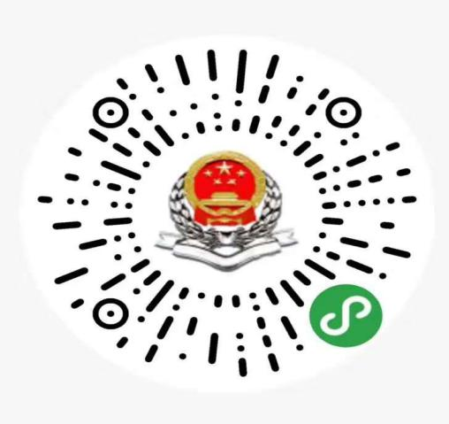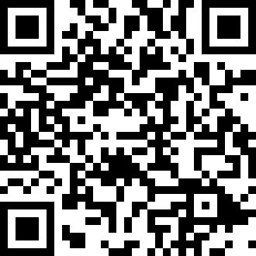
微信—山东税务社保费缴纳小程序 支付宝—山东税务社保费缴纳
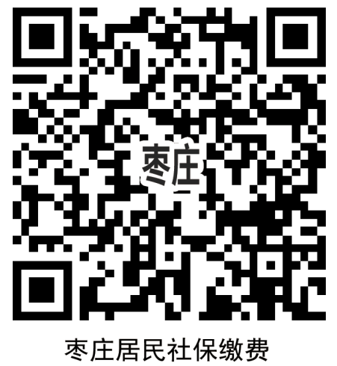
山东银联商务社保缴费系统 电子税务局手机App
3、政策咨询
对城乡居民基本养老保险费政策、待遇兑现等事项有疑问的，可以向滨湖镇人社人社服务岗咨询;对缴费过程中遇到的问题，可以向滕州市税务局滨湖分局或拨打2601111进行咨询。
（三）稽核验收阶段（2021年8月12日—2021年8月21日）
1、稽核参保、续保情况。镇居民基本养老保险缴费工作领导小组将组织相关部门，对各村参保续费工作进行稽核验收。稽核内容：一是已参保人员是否全部续费；二是各村应参保人员的参保比率；三是是否在规定时间内完成参保续费工作。考核结果作为年终评先树优的重要参考。
2、稽核养老保险费缴纳情况。为保障资金安全，税务征收部门、各村要加强对代收代缴人员及社保资金安全的管理，明确各村代办员职责。为确保城乡居民基本养老保险费费款的及时、足额入库和费款安全，对代办人员代收费款实行“双限”报解管理，即代收费款在代办员处留置时间最长不超过5天，限额1万元，确保资金安全。凡发现挪用、侵吞、截留参保资金的行为，一律严肃处理。情节严重的，移交司法机关处理。城乡居民基本养老保险费集中征收结束后，各村要张榜公示缴费人缴费信息，接收缴费人的监督。
四、个人账户及养老金待遇
人力资源社会保障部门为每个参保人实名建立终身记录的养老保险个人账户。个人缴费，集体补助及其他经济组织、社会公益组织、个人对参保人缴费提供的资助，以及各市级财政对参保人的缴费补贴全部计入个人账户，其中缴费补贴在个人账户中要单独记录。个人账户储存额按照省企业职工基本养老保险个人账户记账利率计息。
年满60周岁、按规定参保、未享受国家规定的其他养老保险待遇的居民，可以按月领取养老金。居民养老保险养老金待遇由基础养老金与个人账户养老金两部分组成，支付终身。
截止2021年7月我市基础养老金最低标准为每人每月150元。缴费超过15年的，每增加1年缴费，其基础养老金增加2元。基础养老金由市、市（区）财政共同承担。根据国家、省规定和我市经济发展情况，适时调整基础养老金标准。
个人账户养老金的月计发标准为个人账户全部储存额除以139。参保人死亡，个人账户资金余额，除缴费补贴外，依法继承。按照鲁政发{2013}13号文件规定，参保人员死亡的，居民养老保险养老金待遇领取人自死亡次月停止发放养老金。相关人员在待遇领取人死亡后30日内办理社会养老保险注销登记的，一次性给与发放丧葬补助金600元。
根据滕州市人社局文件精神，（滕人社发{2017}10号），村级协管员要对养老保险金待遇领取人员领取资格进行初步认证，摸底调查参保人员和养老金待遇领取人员的信息真实性。并将本村参保人员死亡信息及时上报滨湖镇人力资源和社会保障服务岗。因村级协管员上报信息不及时，造成冒领的，由村级协管员负责追回冒领金额。
要建立常态化的工作机制，每月按要求上报参保人员死亡情况。一是村级协管员应及时掌握领取养老金人员的生存状况，参保人员死亡的及时通知相关人员办理注销登记手续，同时在每月5日前将上月死亡情况上报至滨湖镇人力资源社会保障服务岗，及时停发相关人员的养老金，终止养老待遇关系。严防欺诈冒领居民养老保险金现象的发生。
五、工作要求
（一）统一思想，提高认识。各农村党总支、村及有关部门要统一思想，提高认识，切实增强推进居民基本养老保险缴费工作的责任感和紧迫感，提高居民基本养老保险制度的稳定性和延续性，不断提高社会保障水平，进一步促进社会公平、实现全镇居民安居乐业。
（二）健全组织，加强领导。为确保居民基本养老保险缴费工作的顺利实施，经镇党委、政府研究，决定成立滨湖镇居民基本养老保险缴费工作领导小组。领导小组由滨湖镇党委副书记、镇长远洋同志任组长，滕州市税务局滨湖分局局长 马孝君同志、党委委员纪委书记吕士曦同志、滨湖镇副镇长高祖民同志、社会事业服务中心主任刘艳华同志任副组长，由各农村党总支书记、相关部门负责人为成员，具体抓好该项工作。领导小组下设办公室，办公室设在滕州市税务局滨湖分局，具体负责组织实施居民基本养老保险缴费工作。
（三）协调配合，通力协作。按照山东省税务局、省人力资源和社会保障厅《关于城乡居民社会保险费征收的通知》，枣庄市人民政府办公室《关于进一步做好社会保险费征管职责划转交接工作的通知》（枣政办字〔2018〕79号）文件要求，结合我市实际，对下步全市征收工作职责再予以明确：税务部门全面负责做好城乡居民社会保险费的征缴及资金监管工作；人社部门负责城乡居民社会保险的参保登记、变更、信息确认和参保人员的待遇享受等工作；民政、残联、扶贫、卫生健康退役军人事务等部门要切实履行好职责，及时将各类特殊人员相关信息报送至人社部门，确保享受社会保险费优待政策落地。各农村党总支、村要切实把这项顺民意、得民心的好事办好、实事办实。
市税务局、市委市政府督办中心对各镇街城乡居民基本养老保险费和城乡居民医疗保险费集中征缴工作开展情况要加强督导调度，坚持“周调度、月通报”制度，定期进行检查和监督，对认真落实工作任务的部门和单位予以表彰，对不作为、慢作为的部门和单位予以通报批评，通报结果及时上报市委、市政府主要及分管领导。
镇督查工作岗要搞好督导调度，对工作开展情况和督查中发现的问题进行全镇通报批评；滕州市税务局滨湖分局要加强与银行、代缴部门的对接协调;镇纪委要强化对参保资金管理过程的监管，杜绝各类违规违纪现象发生，对发现的违规违纪现象，发现一起处理一起，确保各项工作有条不紊的推进。
附：1、滨湖镇居民基本养老保险缴费工作领导小组
2、滨湖镇各农村党总支、村居民基本养老保险缴费任务分配表
3、居民基本养老保险宣传标语

滨湖镇人民政府
2021年7月29日
附件一：
滨湖镇居民基本养老保险缴费工作领导小组
组 长： 远 洋 党委副书记、镇长
副组长： 姚树佩 党委副书记
吕士曦 党委委员、纪委书记
高祖民 副镇长、社会事务办公室（卫
生和计划生育办公室）主任
马孝君 滕州市税务局滨湖分局局长
刘艳华 社会事业服务中心主任
成 员: 刘 勇 财政所所长
袁克莲 纪委副书记，纪委办公室主任
刘永久 政宣工作岗主管
王 益 卫计和社会事务管理岗主管
蒋安磊 扶贫办主任
马海军 经管服务岗主管
马士国 社会民生保障服务中心副主任、民
政工作岗主管
杨 国 退役军人服务站站长
龙慎江 人力资源社会保障服务岗主管
李克龙 望庄党总支书记
王慎国 阳温党总支书记
马运国 徐楼党总支书记
邵建伟 辛安党总支书记
马启斌 盖村党总支书记
王 涛 岗头党总支书记
田德永 奎子党总支书记
马震霞 郁郎党总支书记
孔祥永 山头党总支书记
孟 翀 朱村党总支书记
邱 华 古村党总支书记
王 超 迭湖党总支书记
领导小组下设办公室，办公室设在滕州市税务局滨湖分局马孝君同志兼任办公室主任，刘艳华、龙慎江同志兼任办公室副主任，办公室电话：2601111。

附件三：
滨湖镇居民基本养老保险宣传标语

1、居民养老保险是政府重大惠民政策！
2、居保，政府主导，社会统筹，积极参保。
3、参加居民养老保险，解决养老后顾之忧。
4、参加居民养老保险，共享社会发展成果。
5、参保养老，敬一份孝心，尽一份责任。
6、参加社保，为己养老，惠及子孙。
7、推进居民社会养老保险，全面保障和改善民生。
8、完善社会保障体系，保障居民安度晚年。
9、完善社会保障体系，构建和谐社会。
10、解决自己的养老问题，是给子女的最大财富。
11、参加居民养老保险，安度幸福晚年！
12、居安思危记心头，居保解忧愁。
13、居保进万家，真情温暖你我他。
14、参加居民养老保险，对自己负责，对家人负责，
对社会负责。
15、社会好政策，居民来参保!
16、居保个人缴费、集体补助、政府补贴！
17、为父母投保尽孝心，为儿女投保献爱心，为自己投
保求安心！

